Областное государственное автономное учреждение
«Ульяновский областной центр информационно-методического и организационно-технического сопровождения процедур надзора и контроля в сфере образования»

ИНСТРУКЦИЯ

для педагогических работников по порядку подачи документов на аттестацию через электронную систему документооборота «СБИС»

Ульяновск
2016

Областное государственное автономное учреждение
«Ульяновский областной центр информационно-методического и организационно-технического сопровождения процедур надзора и контроля в сфере образования»

Ашлапова Т.В., Соколова Е.С., Сафиулова Л.Б.

ИНСТРУКЦИЯ
для педагогических работников по порядку подачи документов на аттестацию через электронную систему документооборота «СБИС»

Ульяновск
2016
Цель: внедрение в практику аттестации педагогических работников электронных ресурсов, обеспечивающих снижение трудозатрат аттестуемых.
Сбис – система обмена значимыми электронными документами между организациями, государственными органами и обыкновенными людьми. Любой документ, который раньше существовал на бумаге, теперь можно заменить электронным и, не вставая со стула, передать его в Аттестационную комиссию Министерства образования и науки Ульяновской области.

Алгоритм подачи аттестационных материалов через электронную систему «Сбис»

1 В образовательной организации должна быть установлена система «Сбис» (это система, в которой работает бухгалтерия).
2 Сформируйте пакет аттестационных материалов (портфолио) на бумажном носителе, отсканируйте.
3 В программе «Сбис» выбираете раздел «Сбис Онлайн»
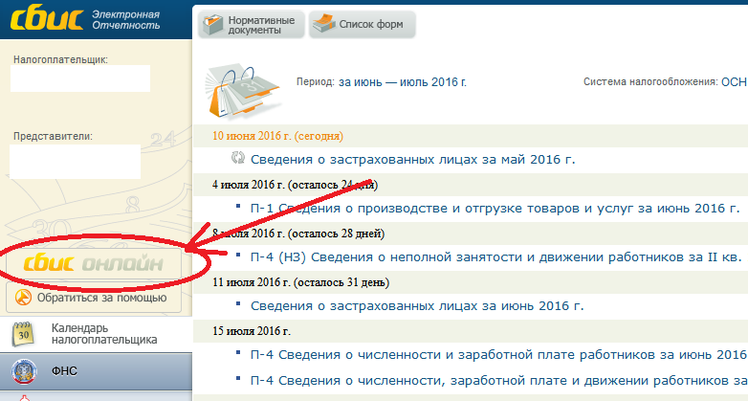

4. В открывшемся окне выбрать «Документы/исходящие/корреспонденция», нажимаете кнопку «+Документ/корреспонденция».
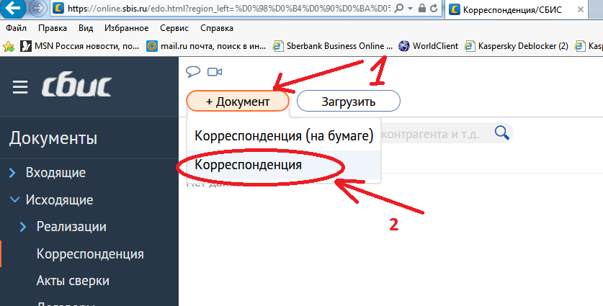

5. Далее нажать кнопку «Прикрепить/с компьютера».
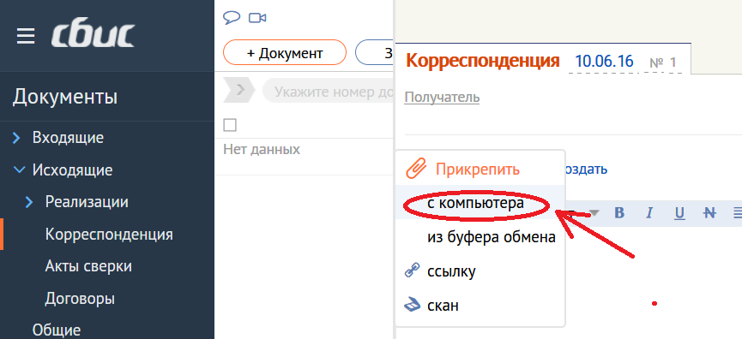

6. Выбрать нужный каталог (папку), отметить флажком документы для загрузки в Сбис и нажать «Загрузить».

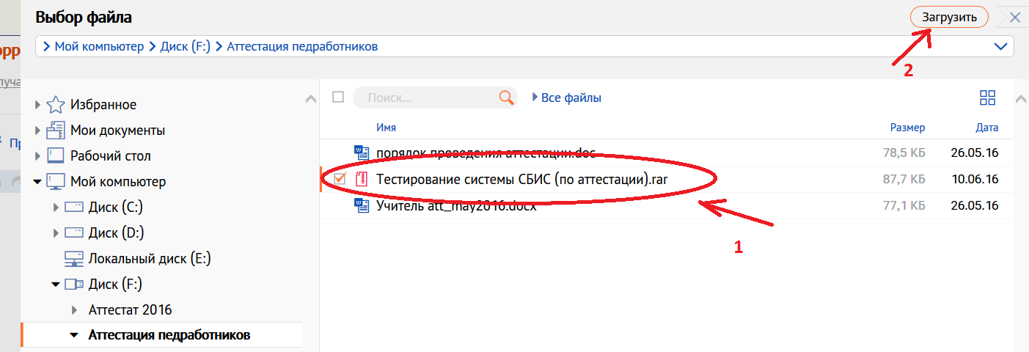

7. После загрузки файла находим получателя: нажать кнопку «Получатель».
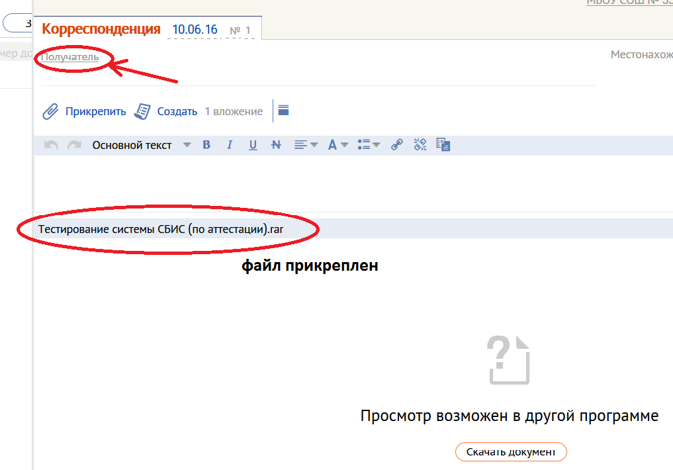
8. В открывшемся окне ввести ИНН получателя и нажать кнопку «Выбрать».

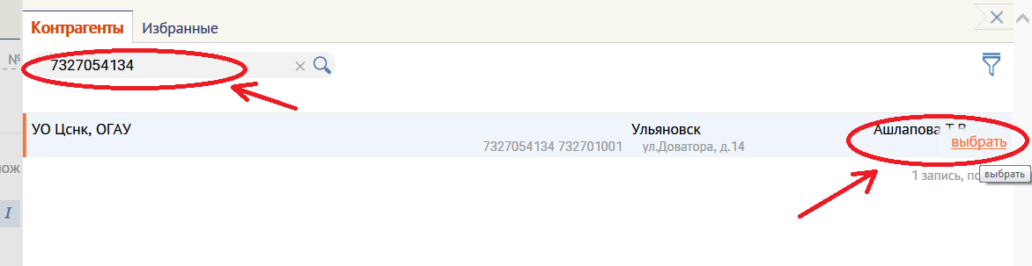

9. Проверить получателя, прикрепленные файлы и документ готов к отправке. Нажать кнопку «Отправить». Электронная подпись не нужна.

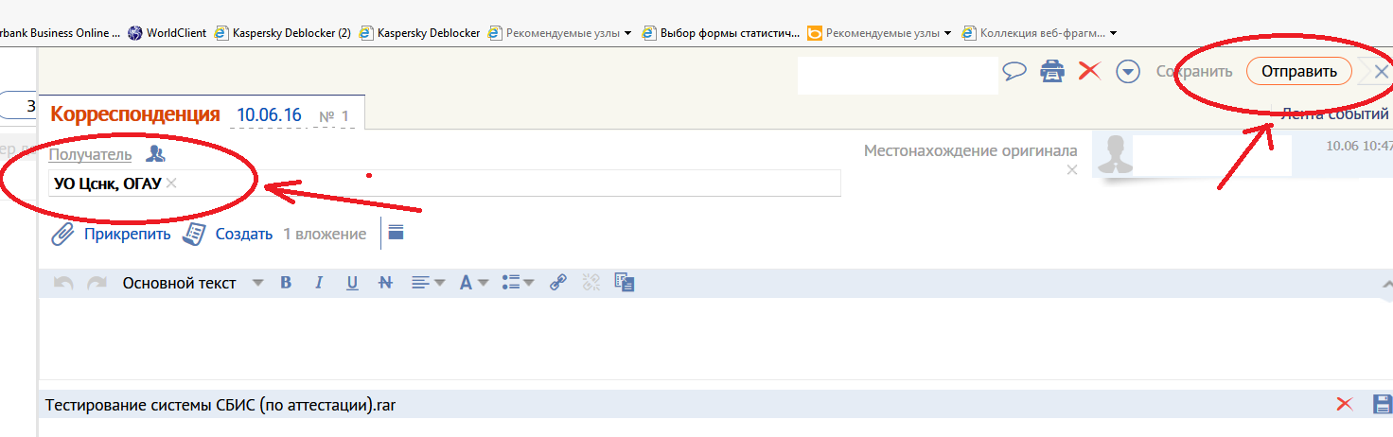

10. Обязательно проконтролируйте, чтобы документ был принят программой (если документ доставлен, будет стоять галочка или во вкладке «Статистика»)
11. Если документ будет утверждён, то придёт сообщение на рабочий стол «Ваш документ утвержден»

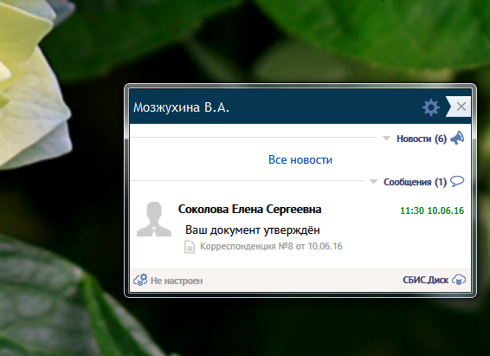

или во вкладке «Контакты» получите аналогичное сообщение.

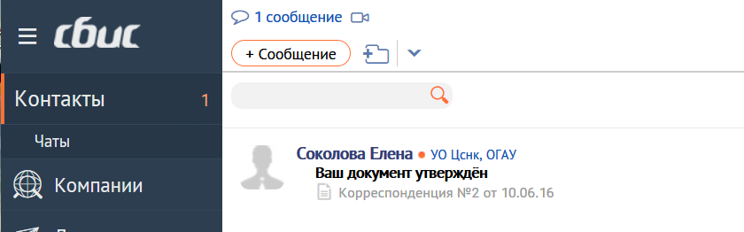

12. Более подробную информацию можно получить в самом документе на вкладке «Лента событий». Слева отображаются этапы, которые пришёл документ. Справа указаны привлечённые специалисты, которые работали с аттестационным материалом.

